Областное государственное бюджетное профессиональное образовательное учреждение социального обслуживания
«Иркутский реабилитационный техникум» (ОГБПОУСО «ИРТ»)
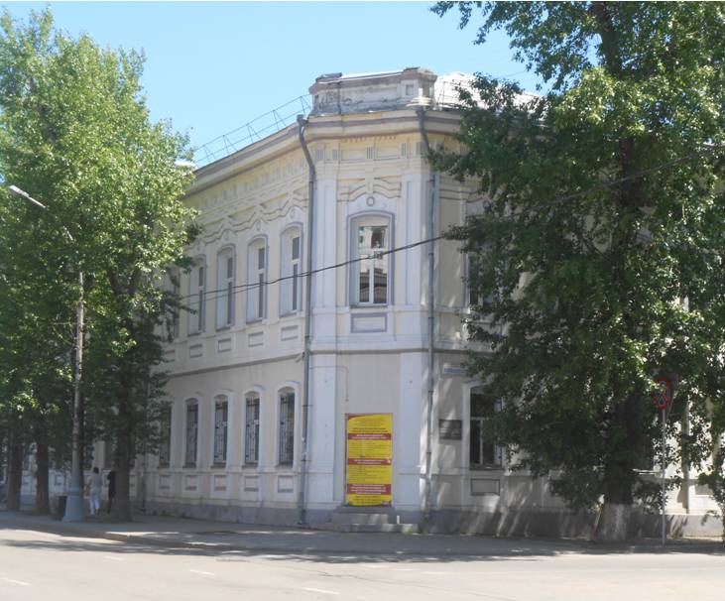
осуществляет профессиональную подготовку инвалидов и лиц с ОВЗ в возрасте от 16 до 18 лет.
Адрес: 664011, г. Иркутск, ул. Володарского,1
Телефон: 89025605538, +7 (3952) 33-20-65.
E-mail: ipu@pooirk.ru
Сайт: www.pooirk.ru
Условия обучения:
- Приём без экзаменов
- Обучение на бюджетной основе
- Очная форма обучения
- Иногородним предоставляется общежитие (с учетом первоочередного права и наличия свободных мест)
- Пенсия по инвалидности сохраняется
- Выплачиваются академическая и социальная стипендии (выплаты)
- Организованное питание в столовой учреждения
- Обучение осуществляется на русском языке

Профессии
Профессия 09.01.03 «Оператор информационных систем и ресурсов» СПО 1 г 10 мес на базе 9 классов и 10 месяцев на базе 11 классов
Профессия 35.01.26 «Мастер растениеводства» СПО 10 мес. на базе 11 классов
Профессия 29.01.33 Мастер по изготовлению швейных изделий СПО 10 месяцев на базе 11 классов
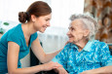Профессия 26527 "Социальный работник" ПО 2 месяца на базе 11 классов
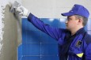Профессия 15220 «Облицовщик-плиточник» Профессиональная подготовка 10 месяцев
Профессия 18874 «Столяр» Профессиональная подготовка 10 месяцев
Профессия «Маляр строительный» Профессиональная подготовка 10 месяцев
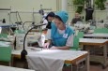Профессия 16909 «Портной» Профессиональная подготовка 10 месяцев
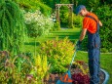Профессия 17531 «Рабочий зеленого хозяйства» Профессиональная подготовка 10 месяцев
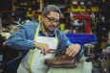Профессия 15398 "Обувщик по ремонту обуви" Профессиональная подготовка 10 месяцев

Необходимые документы для поступления
Для обучения по образовательным программам среднего профессионального образования предоставляются следующие документы:
- документ, удостоверяющий личность, гражданство (паспорт, оригинал или копию);
- документ об образовании (аттестат об основном общем или среднем общем образовании) и (или) документ об образовании и о квалификации (оригинал или ксерокопия);
- документы, подтверждающие право преимущественного или первоочередного приема на зачисление в образовательную организацию (оригинал или копия с портала «Госуслуги»);
- справку МСЭ (оригинал или копия с портала «Госуслуги» или из МФЦ) для граждан, имеющих инвалидность;
- индивидуальную программу реабилитации или абилитации инвалида с рекомендациями к обучению и трудовой деятельности (оригинал или копия с портала «Госуслуги») для граждан, имеющих инвалидность;
- заключение ПМПК (для лиц с ОВЗ не моложе 16 лет, оригинал);
- справку о месте жительства/регистрации (срок действия – до 90 дней);
- страховое свидетельство обязательного пенсионного страхования (СНИЛС);
- приписное свидетельство или справка из военкомата о состоянии на воинском учете
- 4 фотографии форматом 3×4 см;
- характеристику с предыдущего места учебы (желательно);
- медицинские справки по форме 086/у, 027/у;
- выписку из медицинской карты о профилактических прививках (Ф.063);
- полис обязательного медицинского страхования (ОМС) (оригинал или ксерокопию);
- справку от психиатра (для лиц, состоящих на диспансерном учёте, с указанием группы и подгруппы диспансерного наблюдения);
- флюорографию (сроком менее года на момент обучения);
Поступающий вправе предоставить оригинал или копию документов, подтверждающих результаты индивидуальных достижений.
Для обучения по образовательным программам профессионального обучения предоставляются следующие документы:
- документ, удостоверяющий личность, гражданство (паспорт, оригинал или копию);
- документ об образовании (свидетельство об обучении или аттестат об основном общем или среднем общем образовании или документа об образовании и о квалификации (при наличии, оригинал или копия);
- документы, подтверждающие право преимущественного или первоочередного приема на зачисление в образовательную организацию (оригинал или копия с портала «Госуслуги»);
- справку МСЭ (оригинал или копия с портала «Госуслуги» или из МФЦ) для граждан, имеющих инвалидность;
- индивидуальную программу реабилитации или абилитации инвалида с рекомендациями к обучению и трудовой деятельности (оригинал или копия с портала «Госуслуги») для граждан, имеющих инвалидность;
- заключение ПМПК (для лиц с ОВЗ не моложе 17 лет, оригинал;
- страховое свидетельство обязательного пенсионного страхования (СНИЛС);
- справку о месте жительства/регистрации (срок действия – до 90 дней);
- приписное свидетельство или справка из военкомата о состоянии на воинском учете;
- 4 фотографии форматом 3×4 см;
- характеристику с предыдущего места учебы (желательно);
- медицинские справки по форме 086/у, 027/у;
- выписку из медицинской карты о профилактических прививках (Ф.063);
- полис обязательного медицинского страхования (ОМС) (оригинал или копию);
- справку от психиатра (для лиц, состоящих на диспансерном учёте, с указанием группы и подгруппы диспансерного наблюдения);
- флюорографию (сроком менее года на момент обучения);
Поступающий вправе предоставить оригинал или копию документов, подтверждающих результаты индивидуальных достижений.

Информация об общежитии
Иногородним обучающимся в приоритетном праве предоставляется общежитие. В 2025 году обеспеченность нуждающихся в общежитии составила 100%. В общежитии есть все необходимые условия для комфортного проживания, постоянного самосовершенствования, дополнительных занятий в разных сферах жизнедеятельности и организации культурного досуга:
- оснащённые комнаты для приготовления и приёма пищи;
- в комнатах для проживания имеются холодильники;
- тренажёрный зал оборудован тренажёрами и беговой дорожкой;
- имеются столы для игры в настольный теннис;
- есть комната для самоподготовки;
- помещение для просмотра телепередач;
- библиотека;
- физиокабинет;
- кабинет массажа;
- кабинет психологической разгрузки;
- кабинет по профилактике социально- негативных явлений;
- музыкальный зал с костюмерной и различными музыкальными инструментами;
- мастерская керамики оснащена гончарным кругом и муфельной печью;
- мастерская «ткачество» оснащена тремя ткацкими станками;
- прачечная оснащена автоматическими стиральными машинами;
- комната хранения личных вещей;
- подъёмник для инвалидов - колясочников;
В главном административно - учебном корпусе (ул. Володарского, д. 1) функционирует столовая, в которой полностью обновлено технологическое и холодильное оборудование.

Информация о количестве жилых помещений в общежитии для иногородних обучающихся
Общежитие техникума находится в составе ОГБПОУСО «ИРТ» в качестве структурного подразделения по адресу г. Иркутск, ул. Ямская, 50. Проезд автобусом от общежития до техникума и обратно, осуществляется в соответствии со списком нуждающихся (ежедневно).
Размещение обучающихся в общежитие производится с соблюдением установленных санитарных норм в соответствии с Положением об общежитии ОГБПОУСО «ИРТ».
Студентам, проживающим в пределах 50 км. от г. Иркутска, места в общежитии могут предоставляться в порядке исключения при наличии свободных мест.

